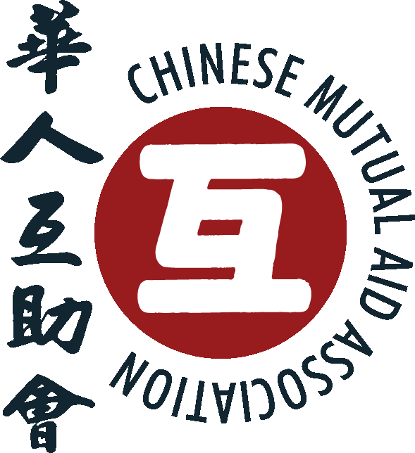

**Learn English for Free**

በነጻ እንግሊዝኛ መማር

免費學習英語

выучить английский язык бесплатно

مفت کے لئے انگریزی سیکھنے

Học tiếng Anh miễn phí

**تعلم اللغة الإنجليزية مجانا**

**Aprenda Inglés Gratis**

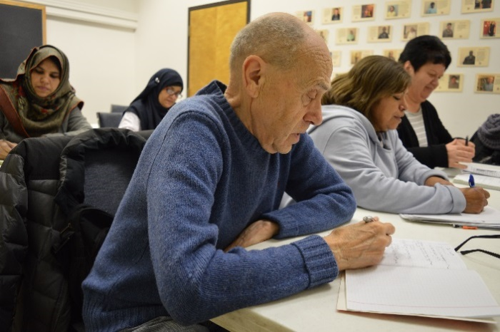

**To register:**

Come to CMAA

1016 W. Argyle, Chicago, IL 60640

* Monday, September 11 at 1:00 pm, or
* Tuesday, September 12 at 10:00 am

**Registration is 2.5 hours.**

Questions? Call Karen Parrillo at 773-784-2900ext. 120

**Morning, afternoon, and evening classes**

**Monday-Saturday**



**Learn English for Free**

በነጻ እንግሊዝኛ መማር

免費學習英語

выучить английский язык бесплатно

مفت کے لئے انگریزی سیکھنے

Học tiếng Anh miễn phí

**تعلم اللغة الإنجليزية مجانا**

**Aprenda Inglés Gratis**



**To register:**

Come to CMAA

1016 W. Argyle, Chicago, IL 60640

* Monday, September 11 at 1:00 pm, or
* Tuesday, September 12 at 10:00 am

**Registration is 2.5 hours.**

Questions? Call Karen Parrillo at 773-784-2900ext. 120

**Morning, afternoon, and evening classes**

**Monday-Saturday**